Semana 3 Diagrama de Flujos

<aside> 💪🏽 Ejercicios
- Cree diagramas de flujo de los Ejercicios de Pseudocódigo previamente creados.
- Cree un diagrama de flujo que tenga un numero secreto del 1 al 10, y le pida al usuario adivinar ese número. El algoritmo no debe terminar hasta que el usuario adivine el numero.
- Cree un diagrama de flujo que pida 3 números al usuario. Si uno de esos números es 30, o si los 3 sumados dan 30, mostrar “Correcto”. Sino, mostrar “incorrecto”.
  - Ejemplos:
    - 23, 30, 768 → Correcto (hay un 30)
    - 10, 15, 5 → Correcto (10 + 15 + 5 = 30)
    - 35, 56, 2 → Incorrecto (no hay ningún 30, y la suma de ellos tampoco da 30) </aside>
<aside> ⭐ Ejercicios Extra
- Cree un diagrama de flujo que le pida 5 números al usuario y muestre el mayor.
  - Ejemplos:
    - 4, 76, 43, 6, 8 → 76
    - 1, 2, 3, 6, 7 → 7
    - 2132, 4355, 1132, 2323, 1214 → 4355
- Cree un diagrama de flujo que le pida un numero al usuario y muestre “Fizz” si es divisible entre 3, “Buzz” si es divisible entre 5, y “FizzBuzz” si es divisible entre ambos.
  - Ejemplos:
    - 33 → Fizz
    - 25 → Buzz
    - 30 → FizzBuzz
- Cree un diagrama de flujo que le pida 100 números al usuario y muestre la suma de todos.
- Cree un diagrama de flujo que le pida 100 números al usuario y muestre el mayor de todos.
  - Ejemplos:
    - 4, 76, 43, 6, 8 → 76 </aside>

- Ejercicios de semana 1 y 2

- 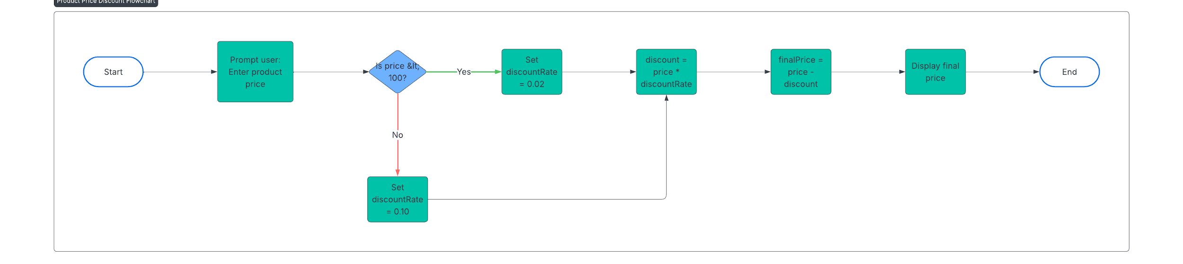

- 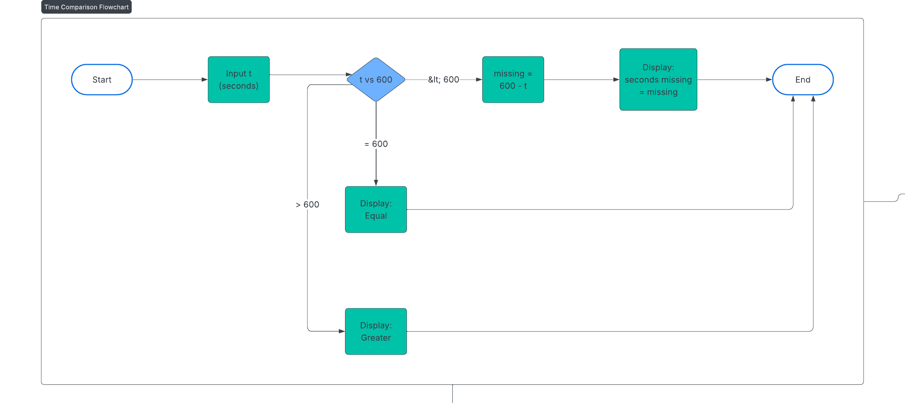

- 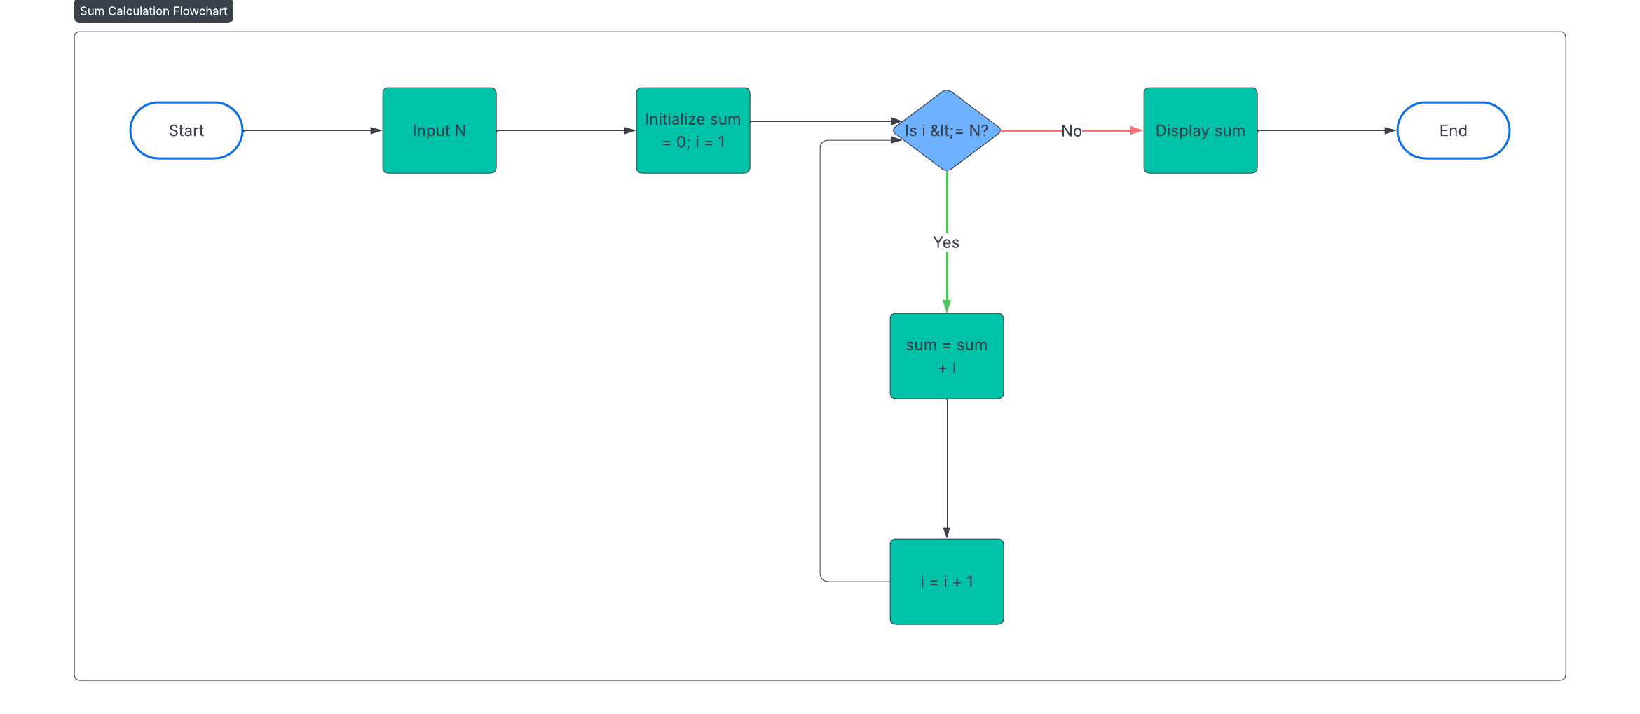

- 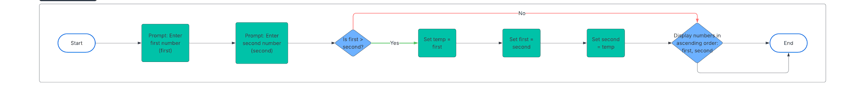

- 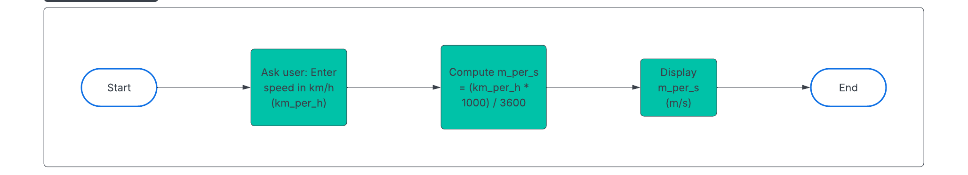

- 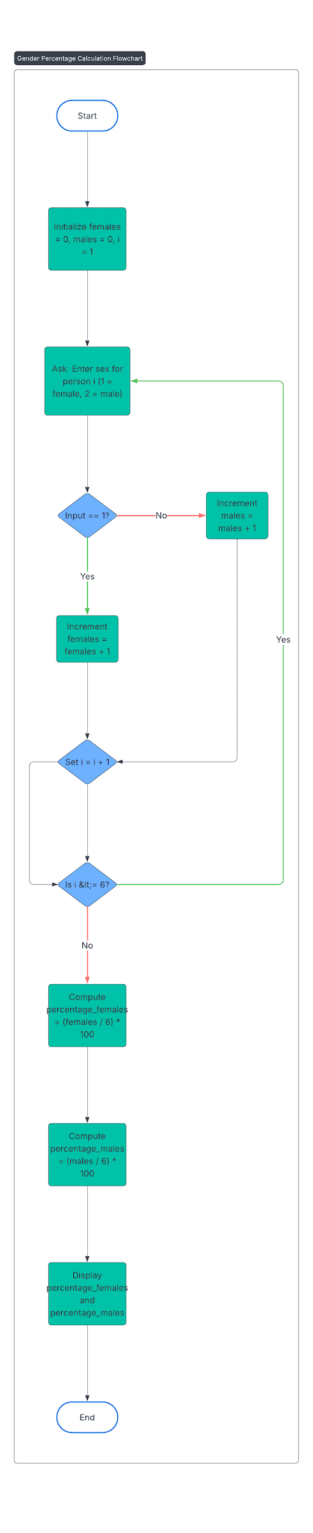

2R=

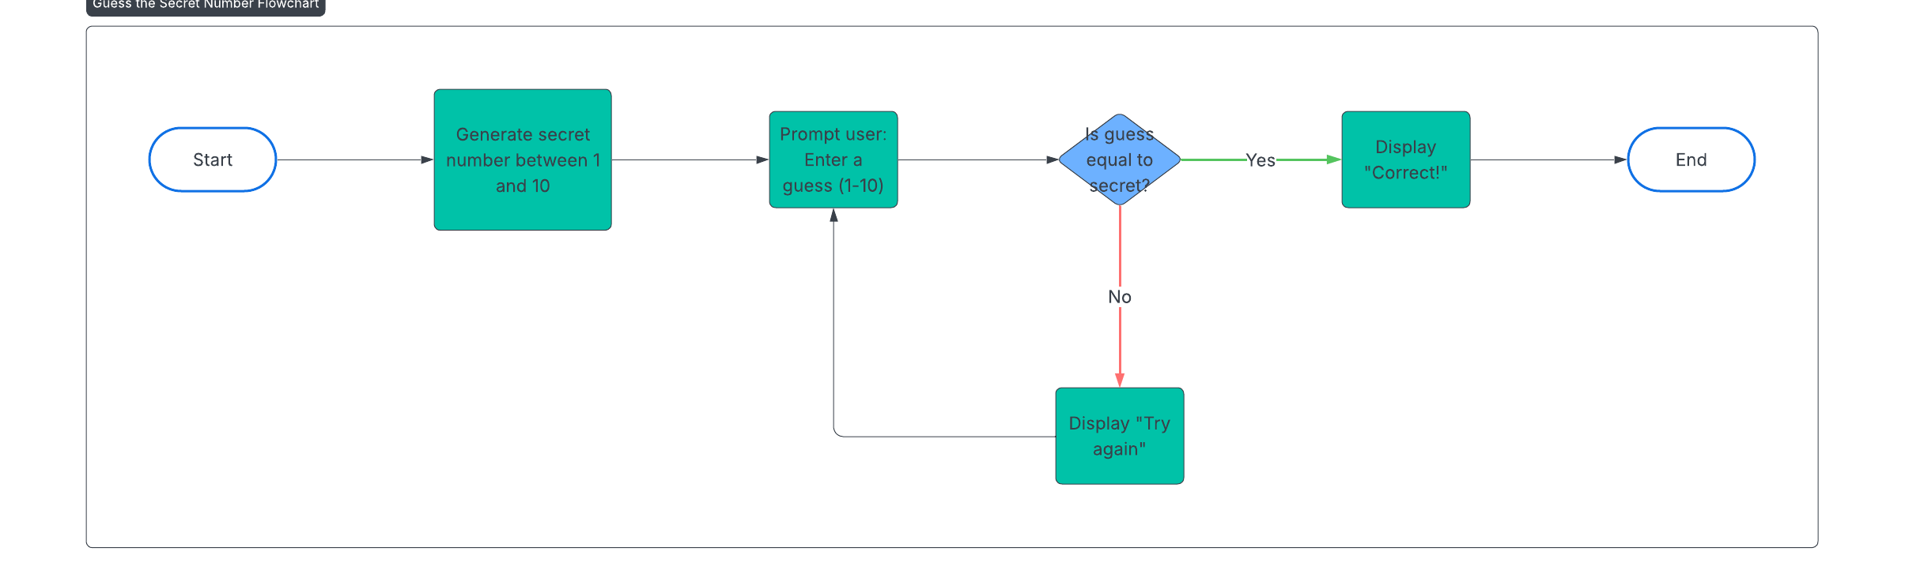

3R=

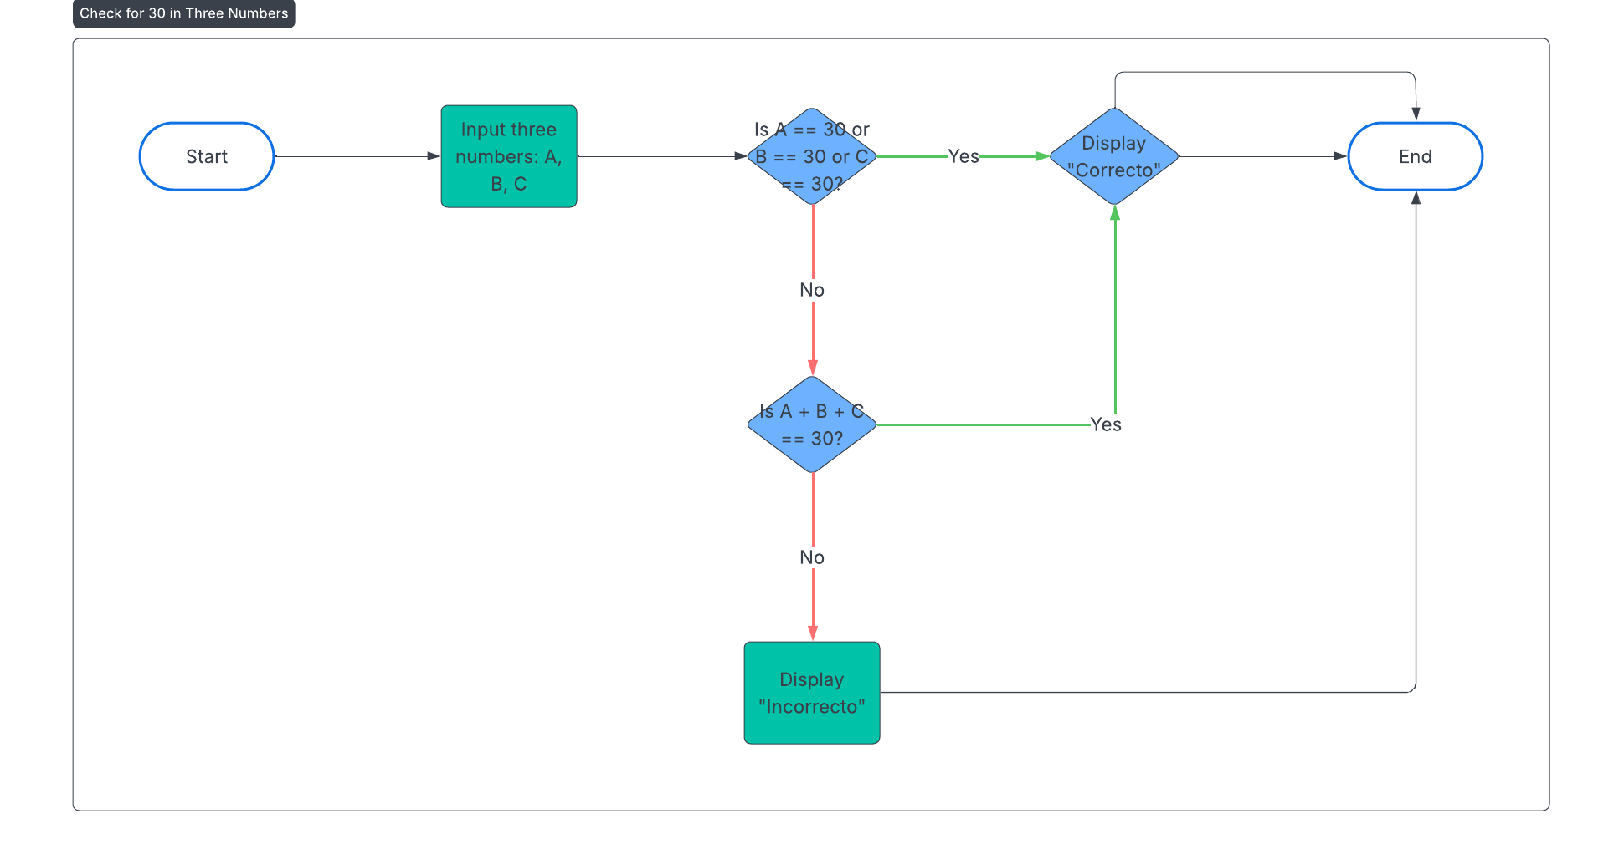

4R=

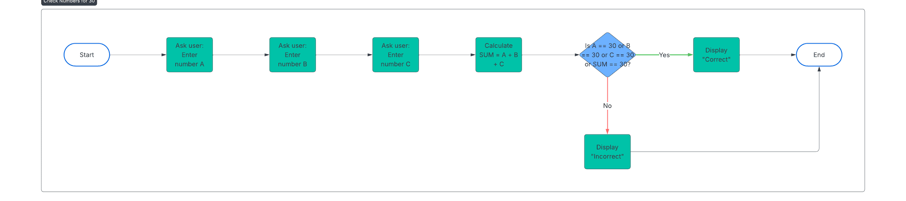

Ejercicios Extras *

1R=

2R=

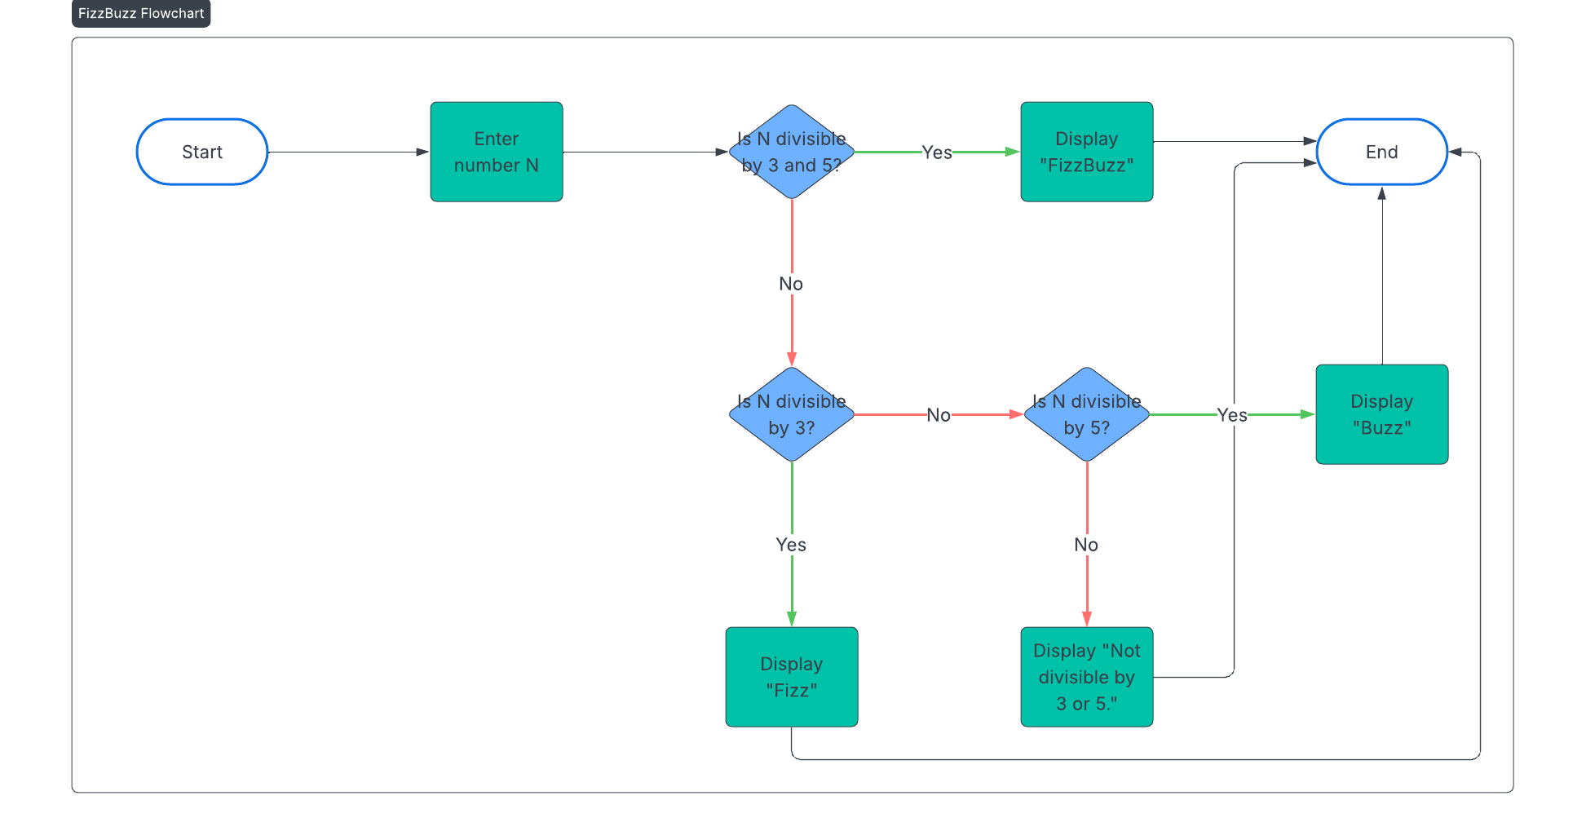

3R=

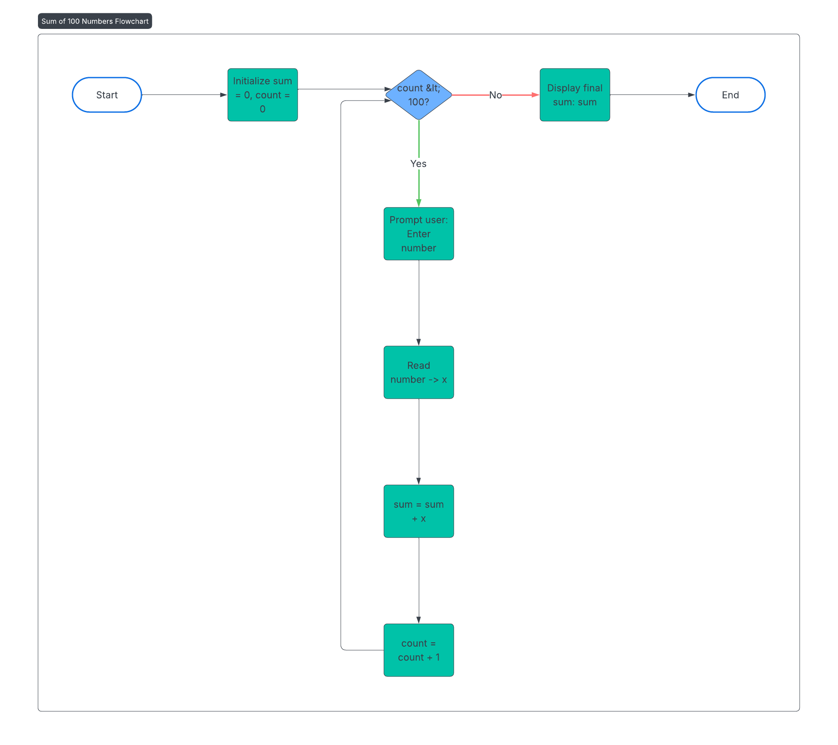

4R=

